Слуцкие пояса, интересные локации, вкусная продукция
Тематические экспозиции Слуцкого района на Кургане Славы
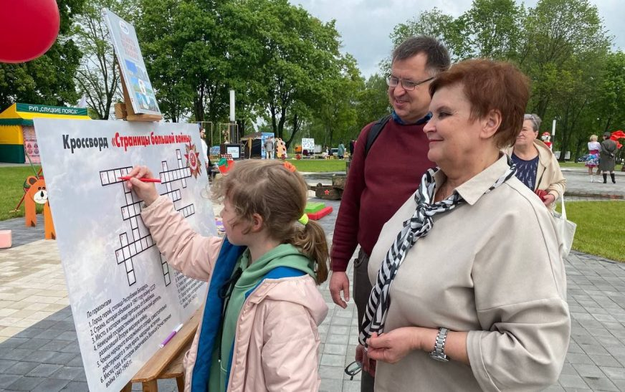
В минувшую субботу, в первый день пятого выставочного сезона на мемориальном комплексе «Курган Славы», предприятия и организации Слутчины представили свои тематические площадки.
Посетителей ожидали творческие задания для взрослых и детей, различные дегустации, лотереи, конкурсы, красочные фотозоны. Праздничное настроение создавали выступления творческих коллективов. Желающие могли приобрести брендовую продукцию от предприятий.
В рамках выставочных мероприятий на Кургане Славы сотрудники Слуцкой районной центральной библиотеки подготовили патриотическую библиоплощадку.
Книжная выставка-память «Наша история - наша Победа», интерактивная игра «Дорогами Победы», мастер-классы «Журавлик памяти», «Цветы Победы» вызывали немалый интерес у посетителей мемориального комплекса.
Не оставили без внимания гости праздника и интерактивную площадку Слуцкого РОЧС, где предлагалось вспомнить правила пожарной безопасности и оказания первой медицинской помощи. Активным участникам вручали подарки.
Возле локации ОАО «Слуцкий мясокомбинат» традиционно аншлаг. Здесь предлагали поучаствовать в интерактивных играх, бесплатном розыгрыше памятных призов и дегустации.
В числе многочисленных локаций Слуцкого района, представленных на Кургане Славы в первый день пятого выставочного сезона, были и экспозиции общественных организаций, где можно было ознакомиться с их деятельностью, сделать селфи в фотозонах.
«СК».
Слуцкі край. — 2025. — 30 мая. — С. 12.

